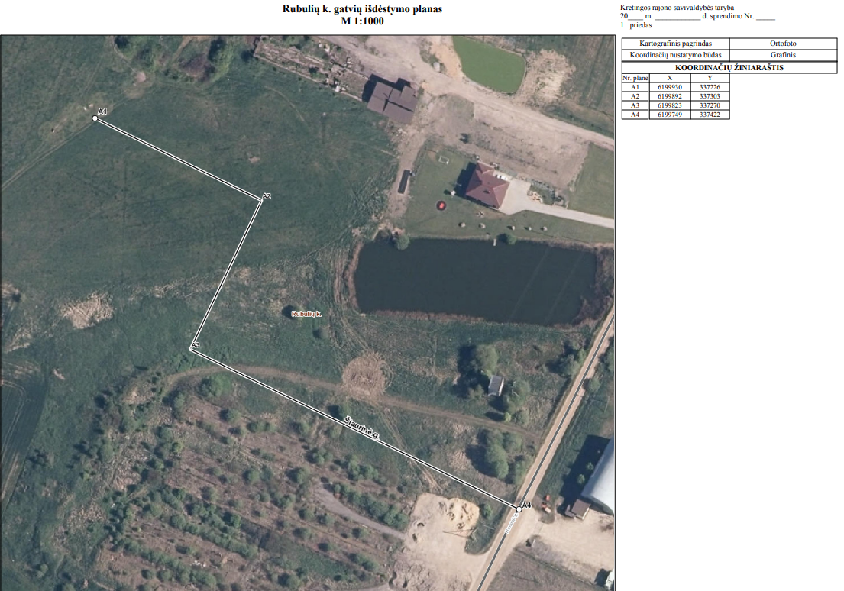
Dokumentą parengė pavaduotojas RIČARDAS KAŠĖTA

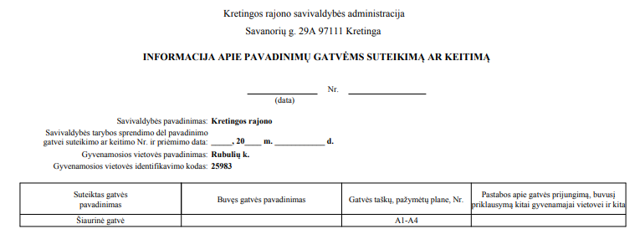
Dokumentą parengė pavaduotojas RIČARDAS KAŠĖTA

